1. springmvc表现成在返回对象时，是否会将对象父类的属性也一起转化为json数据？

springmvc使用的是Jackson来将对象转换为json字符串，无论本类或者父类的属性，只要属性有对应的get方法，就可以将属性转换到json字符串中。

1. 未配置全局异常处理器，抛出的异常会直接到浏览器吗？
2. 凌云商城项目如何实现分布式事务的？
3. 什么情况下需要分布式事务？
4. Mybatisplus分页原理
5. 远程微服务的调用，如果生产者报错，并且无全局异常处理器，那消费者收到的数据是怎样的（生产者会将异常直接抛给消费者吗）？
6. Springboot搭建的项目中，自定义的bean（如自己写的controller，service等）先加载还是org.springframework.boot.autoconfigure中的配置类中的bean先加载？
7. Mybatisplus自带的insert和insertBatch方法会自动生成uuid吗？
8. idea中如何设置系统环境变量？

凌云商城代码疑问点：

1. 新增产品接口，已经使用了validation对entity进行校验，为什么还要再判断entity是否为空，并且name和code的非空验证为什么不放在validation中校验？

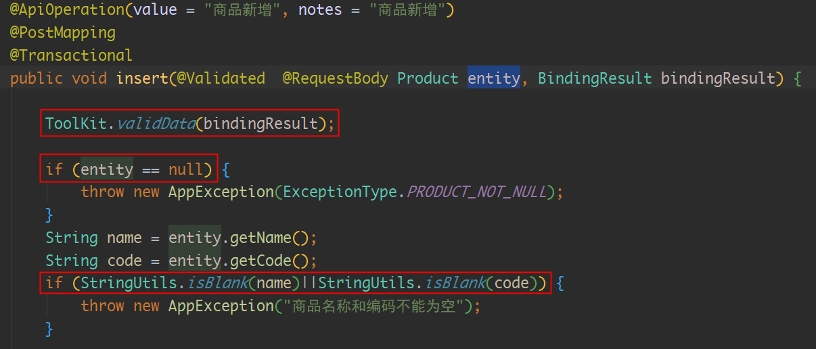

第三方panda调用我方panda微服务/balance-recharge接口后，在服务层insertMs方法中，为什什要调用将balanceRecharge的Date类型转换为Date再存入br中，这个转换的意义在哪？

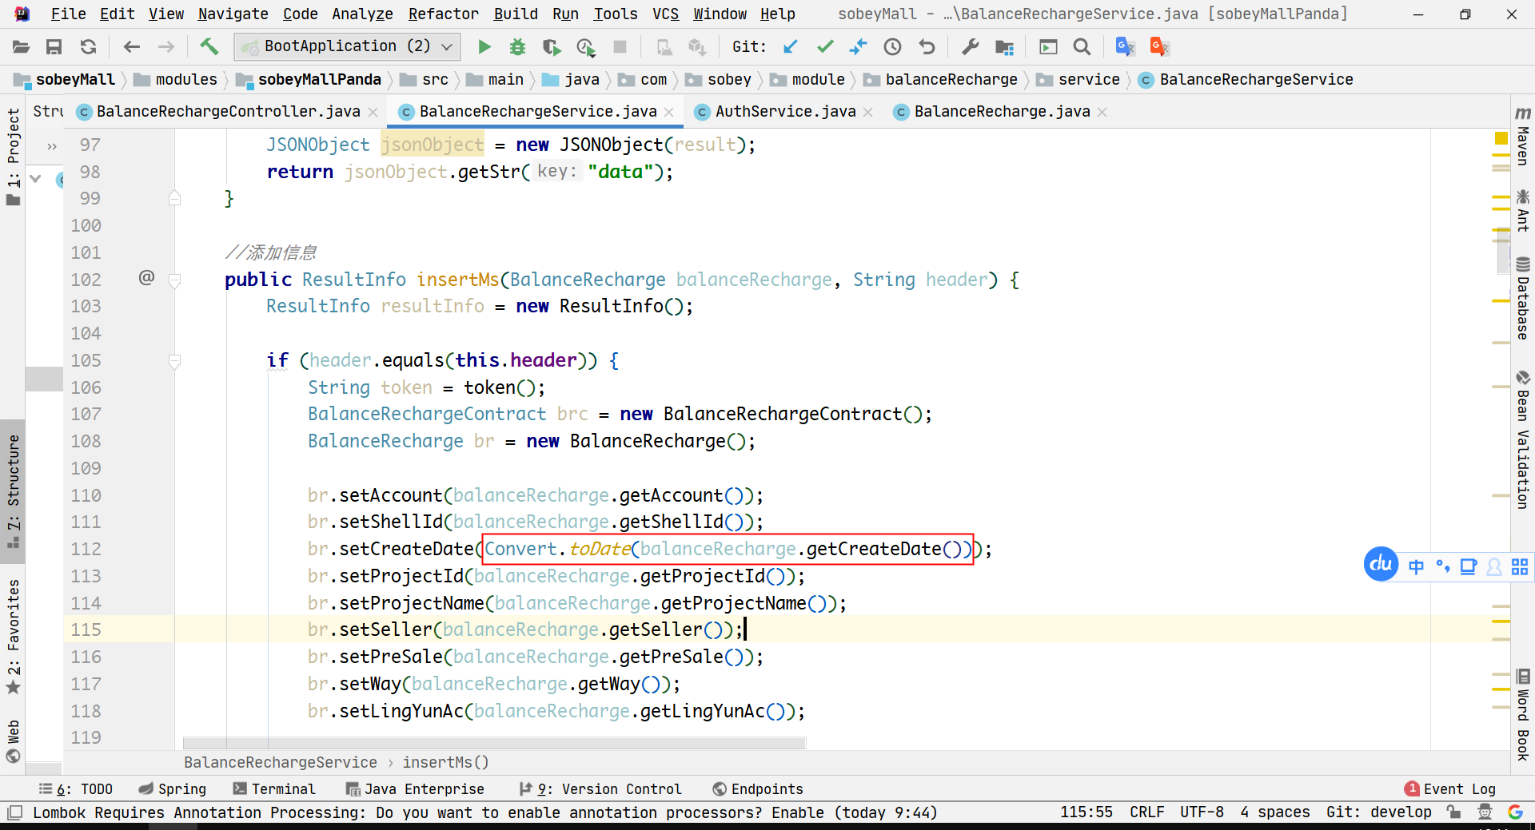

1. 与问题2 相同，balanceRecharge的BigDecimal通过Convert.toBigDecimal()转换为BigDecimal存到br中。
2. JsonKit如何将枚举转换为json字符串的？
3. 启用了flyway后，连接的数据库如果没有创建，flyway是否会自动创建？数据库存在但是表不存在，是否会创建表？
4. 整个项目中日志是如何记录的？
5. 为什么每次调用远程服务的接口是都需要先从auth获取token，直接使用登陆者的token不行吗？
6. 用户的额度是存储在哪张表里的？
7. 微服务镜像运行在华为云cce上，在产品素材文件进行上传时，path为相对虚拟路径，如何保证dest.getParentFile().mkdirs()所创建的路径与file.transferTo(dest)文件上传路径保持一致，而不会抛出异常？  
   